На выставке Ырза Турсынзада «АНАЛАР АМАНАТЫ»

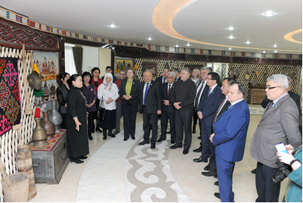
5 апреля текущего года группа депутатов депутатской группы Ассамблеи народа Казахстана Мажилиса Парламента Республики Казахстан в Доме Дружбы г. Нур-Султан посетили выставку Центра прикладного творчества «Аналар аманаты», обладателя премии «Алтын сапа» Ырза Турсынзада.
Целью данного мероприятия является возрождение ценностей культуры и традиций народа Казахстана, патриотическое воспитание и пропаганда социальной ответственности бизнеса.
Руководитель Центра декоративно – прикладного творчества Ырза Турсынзада представила тематические выставки "Кілем-әлем жолы", "древние ремесла народа Казахстана", "жилищное оборудование", "национальная одежда этносов" и другие экспозиции прикладного искусства казахского народа.
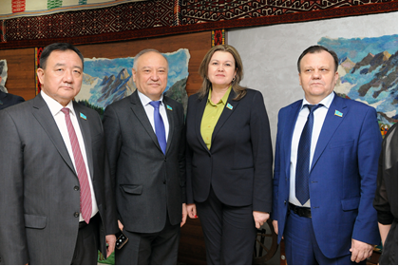
"Посмотрим на эти предметы и предметы ремесла, осознаем, какие глубины и крепкие корни были у нас, что мы выходим из искусного народа, богатая история, мы чувствуем, что мы вдохновляемся. Здесь представлены старинные предметы быта и посуда, а также текстильные изделия, представляющие собой дух казахской матери",-сказала Ырза Турсунзада. Кроме того, она отметила, что в дальнейшем в рамках Дома Дружбы на постоянной основе проводятся обучающие курсы по пошиву.
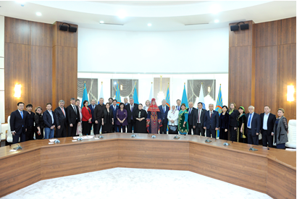
В рамках выставки депутатская группа АНК посетила этнокультурные центры в Доме дружбы, а также провела небольшую встречу в конференц-зале Дома дружбы. На собрании член депутатской группы АНК Мажилиса Парламента РК Мурадов Ахмет Сейдарахманович поздравил руководителя Центра прикладного творчества» Аналар аманаты "Ырза Турсынза Турсунзаду, отметив, что все эти мероприятия проводятся в рамках программы" Рухани жаңғыру "и статьи" Ұлы даланың жеті қыры".
В завершение встречи сотрудники Дома дружбы и члены депутатской группы вместе с фотографиями и впечатлениями остались довольны.

